ПЕРВОЕ ВЫСШЕЕ ТЕХНИЧЕСКОЕ УЧЕБНОЕ ЗАВЕДЕНИЕ РОССИИ



МИНИСТЕРСТВО НАУКИ И ВЫСШЕГО ОБРАЗОВАНИЯ РОССИЙСКОЙ ФЕДЕРАЦИИ

федеральное государственное бюджетное образовательное учреждение высшего образования

**«САНКТ-ПЕТЕРБУРГСКИЙ ГОРНЫЙ УНИВЕРСИТЕТ**

**ИМПЕРАТРИЦЫ ЕКАТЕРИНЫ II»**

Кафедра транспортно-технологических процессов и машин

**Практическая работа №3**

|  |  |
| --- | --- |
| По дисциплине: | Стационарные установки и гидро-пневмопривод горных машин |
|  | (наименование учебной дисциплины согласно учебному плану) |

|  |  |
| --- | --- |
| Тема работы: |  |

|  |  |  |  |  |  |  |  |  |  |
| --- | --- | --- | --- | --- | --- | --- | --- | --- | --- |
| Выполнил: студент гр. | | |  | АПГ-22 |  |  |  | Скрябнев А.В. | |
|  | | |  | (шифр группы) |  | (подпись) | |  | (Ф.И.О.) |
|  |  |

|  |  |  |
| --- | --- | --- |
| Дата ­­­_________________ |  |  |
|  |  |  |

|  |  |  |  |  |  |  |  |
| --- | --- | --- | --- | --- | --- | --- | --- |
| Проверил  руководитель работы: |  |  | доцент |  |  |  | Сержан С.Л. |
|  |  |  | (должность) |  | (подпись) |  | (Ф.И.О.) |

Санкт-Петербург

2024

Цель работы

Разработать и промоделировать систему гидропривода с последовательным и параллельным дроссельным регулированием.

Исходные данные

Вариант – 13.

Частота вращения – 2000 об/мин; Рабочий объем – 56 см3; Максимальное давление – 18 Мпа; Внутренние утечки – 0,11 (Рисунок 1).

$$Q_{теор}=q*n=2000*0,056=112$$

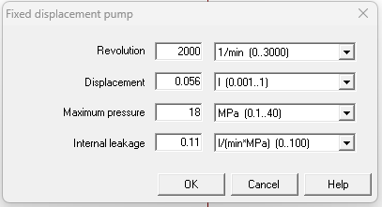  
Рисунок 1 – Исходные данные

Ход работы

На рисунке 2 представлена принципиальная гидравлическая схема для гидропривода с последовательным и параллельным дроссельным регулированием, которая была собрана в симуляторе FluidSIM-H.

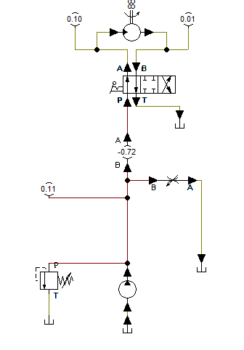 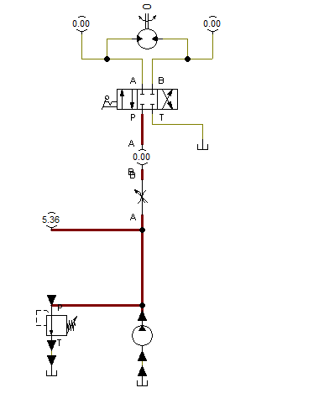

Рисунок 2 – Смоделированная гидросистема

По данным из практической работы №2 получили характеристику насоса (Рисунок 3).

Рисунок 3 - График зависимости $Q=F(Δp)$

Дальше снимались показания для левой схемы, путем постепенного открытия задвижки (Таблица 1) и была построена зависимость давления в системе от расхода в гидромоторе (Рисунок 3).

Таблица 1

|  |  |  |
| --- | --- | --- |
| % Открытия | Давление | Расход |
| 0 | 5,01 | 10,59 |
| 10 | 2,06 | 6,23 |
| 20 | 1,13 | 4,26 |
| 30 | 0,71 | 3,11 |
| 40 | 0,48 | 2,37 |
| 50 | 0,34 | 1,81 |
| 60 | 0,26 | 1,48 |
| 70 | 0,2 | 1,21 |
| 80 | 0,16 | 1,02 |
| 90 | 0,13 | 0,85 |
| 100 | 0,11 | 0,72 |

Рисунок 4 - Зависимость давления в системе от расхода в гидромоторе

Тоже самое повторили с правой схемой (Таблица 2) (Рисунок 5).

Таблица 2

|  |  |  |
| --- | --- | --- |
| % Открытия | Давление | Расход |
| 0 | 6,73 | 0 |
| 10 | 5,83 | 6,19 |
| 20 | 5,44 | 8,63 |
| 30 | 5,27 | 9,64 |
| 40 | 5,2 | 10,05 |
| 50 | 5,17 | 10,25 |
| 60 | 5,14 | 10,38 |
| 70 | 5,13 | 10,45 |
| 80 | 5,12 | 10,51 |
| 90 | 5,12 | 10,54 |
| 100 | 5,11 | 10,57 |

Рисунок 5 - Зависимость давления в системе от расхода в гидромоторе

Вывод

Была разработана и промоделирована система гидропривода с последовательным и параллельным дроссельным регулированием